PROJET GROUPE 1 :

CAS D’UTILISATIONS

**Choix Date**

**Choix Pays**

Proposition d’excursion selon le pays

Cas covid = possibilité de venir dans le pays ou non selon les restrictions sanitaires.

**Choix transport : (selon la date)**

N’achète pas de transport

Si c’est le client qui choisit l’option

Si choix selon possibilités : plus rapide, moins cher,

(on va dire que le transport se gère de pays en pays (pas de ville, pas de transfert aeroport/hotel))

**Choix d’hébergement :**

Demi-pension (choix matin/soir ou matin/midi)

Pension complète

Formule (simple,luxe)

**Achat :**

Possible si création compte client

Possible si possibilité de paiement valide (cb,paypal,cheque vacances)

Idée : si date de validité passport< date du voyage.

(conditions remboursement covid, si ça intervient après la commande/avant de partir)

Acteurs : personne connecté = client & personne non connecté = visiteur différente actions possible

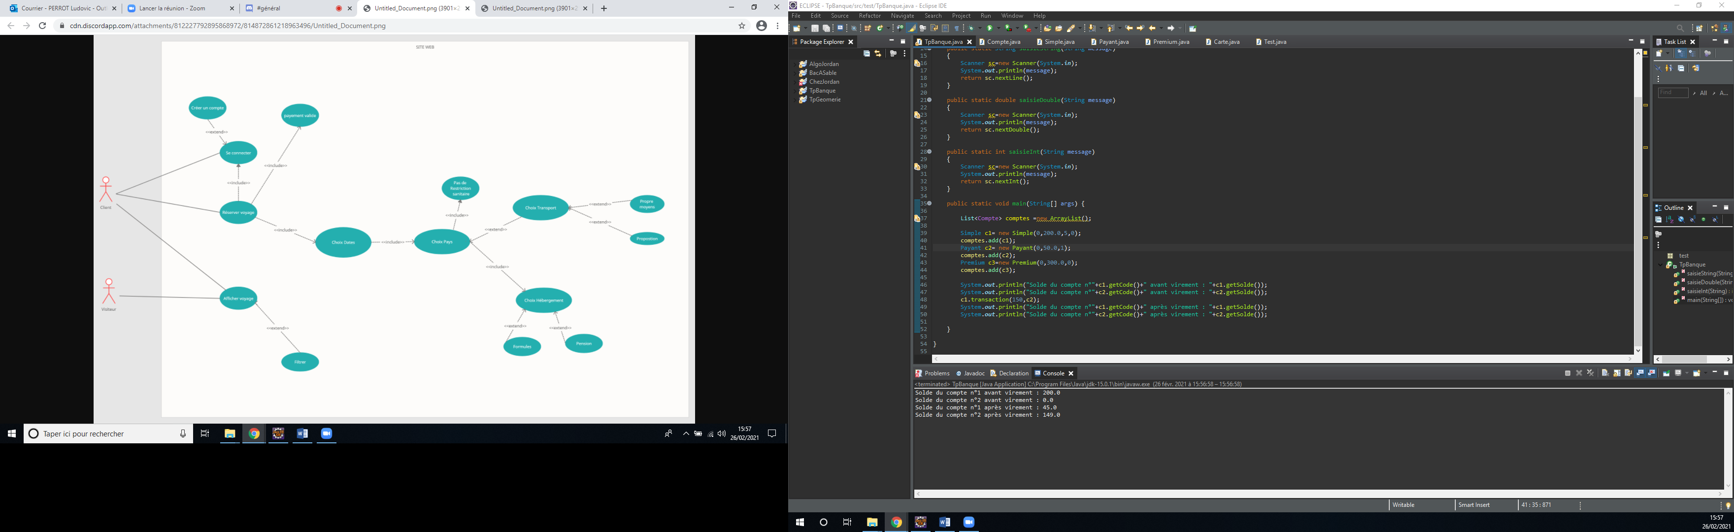

PROJET GROUPE2

Jeu de orlog, 2 joueurs

Jeu de dés, on tire 6 dés chacun

Meme faces : 5 éléménts différents

Attaques a la hache, fleche, protection hache, protection fleche

Le 1er tire les 6 dés, puis choisi les 2 faces de dés qu’il veut garder.

Tirage sans remise

3 tirage au total (au dernier tirage on ne choisit pas les dés)

Joueur commence : 3 types d’attaques différentes

L’idée que la fleche se fasse arreter par un bouclier.

Attaque joueur = Conséquence sur le joueur 2 ;

Nombre de vie, attaque de l’adversaire pour tirer des vies à l’adversaire.

Attaques spéciales : Des faces apportent des points sort, avec un nombre de points sort on aura des bonus d’attaques sort qui vont retirer plus de vie. On peut les perdre.

On peut faire le tour sans faire d’attaque spéciale.

Objectif : retirer les points de vie l’adversaire.

Jouer un tour, ca se répète.

¾ actions par tour.

Faire une partie : include des dés.

